Tarea 3. Semana 11 al 15 de Mayo.

1.- A modo de repaso, une los conceptos de la columna A con la definición que corresponda de la B.

PARALELOS.

Divide la tierra en dos hemisferios oriental y occidental.

Se le reconoce como el paralelo 0° o principal.

MERIDIANOS.

Semicircunferencia de igual tamaño que van de polo a polo.

LINEA DEL ECUADOR.

MERIDIANO DE GREENWICH.

Línea imaginaria paralela a la línea del Ecuador.

2.- Define con tus palabras:

LONGITUD: ____________________________________________________________________________________________________________________

LATITUD:

____________________________________________________________________________________________________________________

3.- Observa el planisferio y luego completa el recuadro con la información que falta.

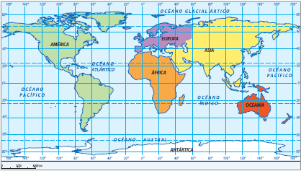

|  |  |  |
| --- | --- | --- |
| PARALELO | MERIDIANO | CONTINENTE |
| 40° Latitud norte. | 120° Longitud oeste. |  |
| 20° Latitud sur | 140° Longitud este. |  |
| 0° Latitud | 20° longitud este. |  |
| 40° Latitud norte | 100° Longitud este. |  |

Observa el mapa político de América y luego realiza la actividad.

4.- Escoge 4 países y marca un punto sobre su territorio, luego completa la tabla.

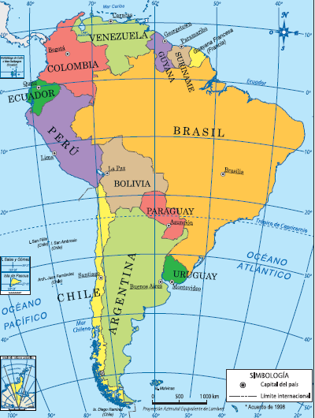

|  |  |
| --- | --- |
| PAISES EN LOS QUE MARCASTE LOS PUNTOS | COORDENADAS GEOGRAFICAS DE LOS PUNTOS. |
|  |  |
|  |  |
|  |  |
|  |  |